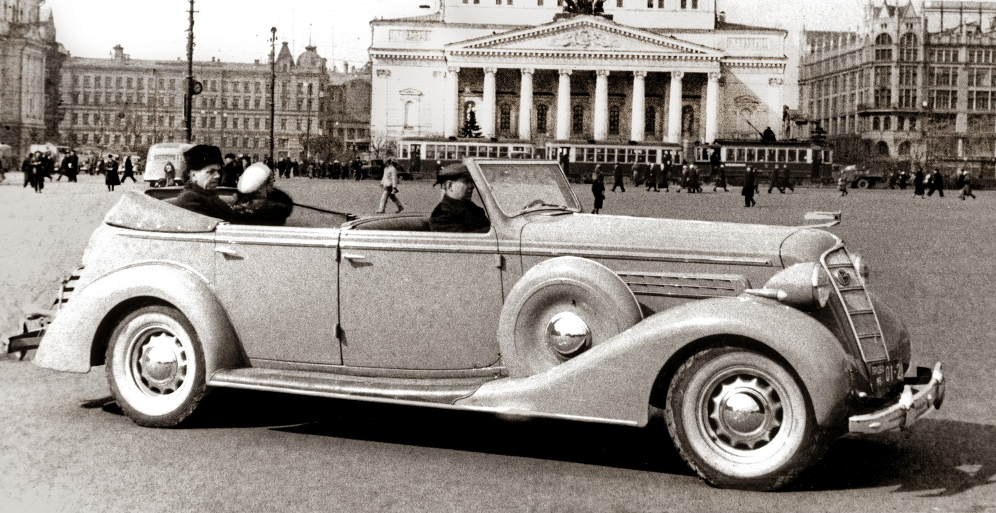
03-009 ЗиС-102 4х2 4-дверный заднеприводный фаэтон высшего класса на базе ЗиС-101, мест 6-7, полный вес до 2.95 тн, ЗиС-101 90/110 лс, 110 км/час, 9 экз., ЗиС г. Москва 1938-40 г.

Слово автоисторикам.

Из книги «Машина власти» Н. Травников, М. 2012.
ЗиС- 102 (фаэтон)
На Заводе им. Сталина работали высококвалифицированные конструкторы-кузовщики, многие из которых имели за плечами зарубежные стажировки. Поэтому когда возникла идея создать открытый вариант кузова ЗиС-101, его не стали заказывать за границей, а решили построить своими силами. Проектирование осуществляли штатный конструктор Л.Н. Гусев и студент-дипломник С.Д. Кокин. Правда, им пришлось объездить десятки московских гаражей в поисках иностранных машин с аналогичным типом кузова. Изучение западных образцов позволило заводским специалистам понять основные принципы постройки машины с открытым верхом.
Изначально планировали создать кабриолет, или, как этот тип кузова называли в заводской документации, «конвертейбль». У этой версии боковые стёкла с тонкими рамками утапливались в пазы дверей, а в поднятом состоянии входили в пазы натянутого тента. Несколько позже Кокин предложил альтернативную конфигурацию – фаэтон. Помимо складного тента, его предполагалось оснастить откидной рамой ветрового стекла и пристёгивающимися боковинами с целлулоидными окошками. Вероятно, в конце 1937 или первой половине 1938 года удалось построить по одному опытному образцу каждого типа.
Вскоре было принято решение (в заметке, опубликованной заводской многотиражкой «Догнать и перегнать», написано «после осмотра в Кремле») готовить серийное производство фаэтона, которому присвоили индекс ЗиС-102.
Об истории выпуска этих машин известно немного.
Первый предсерийный (по терминологии тех лет – контрольный) фаэтон ЗиС-102 был построен 15 октября 1938 года. Затем в течение приблизительно года ЗиС пытался решить технологические проблемы – конструкторскую документацию следовало «подкрепить»
производственной оснасткой, однако ЗиС в те годы лихорадило, не хватало квалифицированных специалистов; необходимость параллельно осваивать производство новых моделей грузовиков, автобусов и легковых машин создавала суету и неразбериху во всех подразделениях предприятия.
В конечном счёте, серийный выпуск ЗиС-102 так и не был налажен. Общий тираж этой модели исчерпывается от силы парой десятков экземпляров. Именно такое количество готовых кузовов упоминается в некоторых заводских документах. Однако не исключено, что в действительности в 1939 году свет увидело лишь десять открытых автомобилей, причём изготовление второго экземпляра ЗиС-102 было завершено лишь 11 апреля. Возможно, построенные по обходным технологиям фаэтоны незначительно друг от друга отличались. Неизменным оставалось следующее: и передние, и задние двери открытых кузовов навешивались на передние петли, что потребовало изменить конструкцию притворных и навесных стоек.
Поскольку открытый кузов лишился верхней половины силового каркаса, нижнюю половину пришлось основательно усиливать дополнительными оковками. Кроме того, каркас был дополнен задним поясом, усиленным металлической стенкой. Новая цельнометаллическая салонная перегородка жёстко связала между собой боковины кузова
и позволила оснастить переднее сиденье механизмом продольной регулировки. Помимо этого, салонная перегородка закономерно лишилась выдвижной стеклянной верхней половины, зато приобрела два плафона, автоматически включавшиеся при открывании дверей и освещавших подножки. Для сопряжения тента с рамкой лобового стекла форма последней была изменена. Несмотря на то, что тент из непромокаемого материала тенклота натягивался на довольно сложный складной каркас с множеством шарнирных соединений, его форма в разложенном состоянии задавалась не только механическим натяжением, но и специальными ватниками, подшитыми под полотно.
Страпонтены открытых ЗиСов имели иную, нежели на лимузинах, конструкцию спинки, что упрощало процедуру их складывания.
Салоны полностью обивались кожей. Фаэтоны оборудовались радиоприёмником, антенна которого устанавливалась либо на панели приборов – в виде выдвижного штока, либо под подножкой.
ЗиС- 102А (фаэтон)
Фаэтон на базе ЗиС-101А закономерно унаследовал от аналогичной модификации «101-го» все особенности кузова, а модернизированный лимузин поделился с открытой версией обновлёнными элементами оперения передка и усовершенствованными узлами и агрегатами. Единственными инновациями, отличавшими ЗиС-102А от ЗиС-102, являлись неподвижные передние форточки и изменённая форма рамки ветрового стекла – углы в её верхней половине стали скруглёнными, как на лимузине.
Первый «образцово-показательный» фаэтон на базе ЗиС-101А в спешном порядке был построен во второй половине 1939 года – ему предстояло участвовать в торжественном автопробеге по улицам столицы, посвящённом 15-летию советского автомобилестроения.
В ноябре 1939 года это мероприятие состоялось, и ретроспективную колонну возглавил именно ЗиС-102А.
Есть все основания предполагать, что в дальнейшем удалось выпустить считанные единицы модернизированного фаэтона

Их книги Владимира Киреева «ЗиС-101», Тула 2012.
В конце 1937 года специалисты ЗИСа своими силами разработали два автомобиля с открытыми кузовами. Сначала планировали строить кабриолет, но по предложению студента-дипломника Кокина параллельно начали делать фаэтон, у которого вместо подъемных стекол в дверях использовались пристегивающиеся к дверям брезентовые боковины с целлулоидными окошками. Кроме того, на фаэтоне при необходимости из передней двери можно было поднять элегантную веерообразную форточку. Этот автомобиль был готов весной 1938 года, и после осмотра машин в Кремле было принято решение готовить к серийному производству именно его. Фаэтон ЗиС-102 имел совершенно иную форму задней части кузова. Все четыре двери навешивались на передних петлях. При открывании дверей включалась подсветка подножек. Машину продемонстрировали трудящимся страны на Первомайской демонстрации 1938 года. Фаэтон был водружен на трибуну, смонтированную на грузовике и усыпанную цветами. Этот автомобиль, как и большинство других ЗИС-102, был окрашен в серебристый серо-голубой цвет. Обивку салона изготовили из темно синей кожи с новым оригинальным рисунком.
Первый контрольный модернизированный вариант автомобиля ЗиС-102 с кузовом типа «фаэтон» был готов 15 октября 1938 года. На передних дверях видны форточки, позаимствованные от дверей закрытого кузова. Капот и облицовка радиатора взяты от автомобиля ЗиС-101А, поэтому в ряде источников такой автомобиль называется ЗиС-102А, что неверно, поскольку двигатель ЗиС-101А на них не ставился. Эти автомобили планировалось использовать в южных районах страны, хотя конкретного предназначения они не имели. Кузов автомобиля пришлось усиливать, хотя основную нагрузку на себя по-прежнему принимала рама. Серийный выпуск открытых автомобилей ЗиС до войны развернуть не удалось. В 1939 году один экземпляр ЗиС-102 демонстрировался на Нью-Йоркской международной выставке. 1 мая 1940 года и 15 августа 1945 года ЗиС-102 позднего выпуска вывозил на Красную площадь государственных деятелей высокого ранга, принимавших парады физкультурников.
Поскольку открытый кузов был легче закрытого, автомобили ЗиС-102 неоднократно принимали участие в линейных шоссейных гонках.

